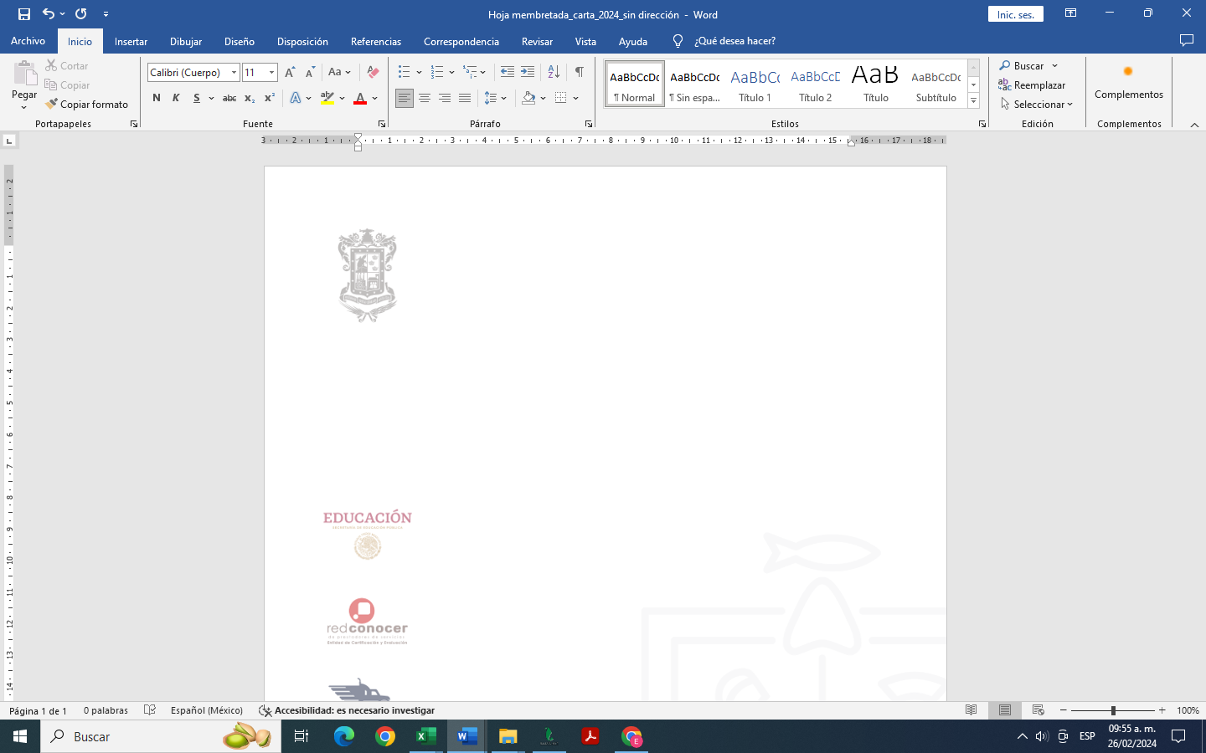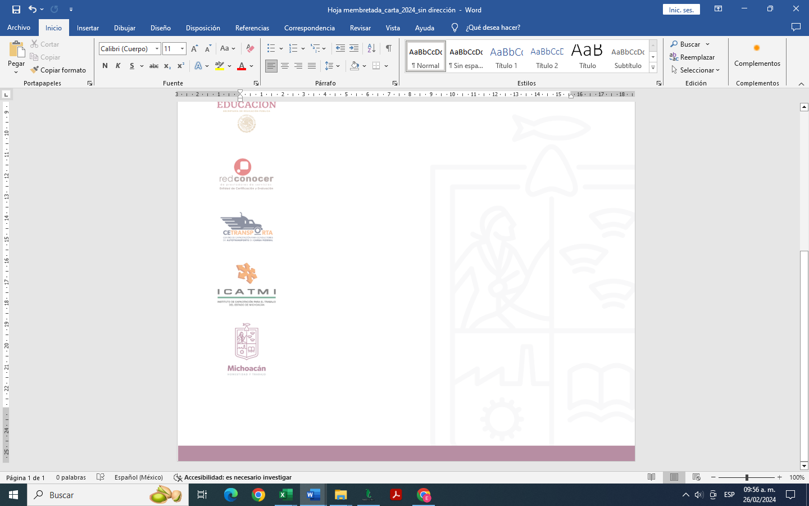

**INSTITUTO DE CAPACITACION PARA EL TRABAJO DEL ESTADO DE MICHOACAN**

**PROGRAMAS Y PROYECTOS DE INVERSION**

**PERIODO: 01 DE ENERO AL 31 DE DICIEMBRE DE 2023**

**NO APLICA**

|  |
| --- |
| **LIC. PAULA EDITH ESPINOSA BARRIENTOS C.P. Y L.A.E. OSCAR GARCIA VILCHIS**  **DIRECTORA GENERAL**  **DIRECTOR DE ADMINISTRACION** |